1. **Thêm thông tin học sinh**

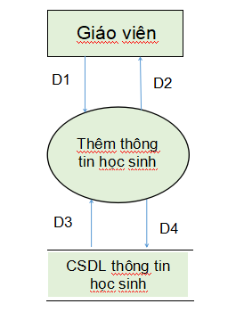

* **Ý nghĩa từng dòng dữ liệu:**

+ D1: Thông tin học sinh: Mã học sinh, họ tên, ngày sinh, địa chỉ, giới tính, điện thoại, dân tộc, tôn giáo, họ tên cha, nghề nghiệp cha, họ tên mẹ, nghề nghiệp mẹ.

+ D3: 15 ≤ tuổi học sinh ≤ 20.

+ D2: Kết quả việc thêm thông tin học sinh.

+ D4: Lưu thông tin học sinh: Mã học sinh, họ tên, ngày sinh, địa chỉ, giới tính, điện thoại, dân tộc, tôn giáo, họ tên cha, nghề nghiệp cha, họ tên mẹ, nghề nghiệp mẹ.

* **Thuật toán xử lí:**

+ Bước 1: Nhập thông tin học sinh: Mã học sinh, họ tên, ngày sinh, địa chỉ, giới tính, điện thoại, dân tộc, tôn giáo, họ tên cha, nghề nghiệp cha, họ tên mẹ, nghề nghiệp mẹ.

+ Bước 2: Chọn nút Thêm.

+ Bước 3: Hệ thống kiểm tra. Nếu15 ≤ tuổi học sinh ≤ 20 thì thêm thành công. Ngược lại không thêm.

+ Bước 4: Thêm tiếp thì quay lại bước 1, ngược lại chọn nút Thoát để kết thúc.

1. **Xóa thông tin học sinh**

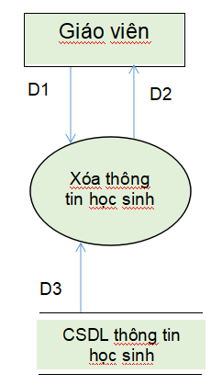

* **Ý nghĩa từng dòng dữ liệu:**

+ D1: Thông tin học sinh: Mã học sinh, họ tên, ngày sinh, địa chỉ, giới tính, điện thoại, dân tộc, tôn giáo, họ tên cha, nghề nghiệp cha, họ tên mẹ, nghề nghiệp mẹ.

+ D3: Thông tin học sinh: Mã học sinh, họ tên, ngày sinh, địa chỉ, giới tính, điện thoại, dân tộc, tôn giáo, họ tên cha, nghề nghiệp cha, họ tên mẹ, nghề nghiệp mẹ.

+ D2: Kết quả việc xóa thông tin học sinh.

* **Thuật toán xử lí:**

+ Bước 1: Nhập thông tin học sinh: Mã học sinh, họ tên, ngày sinh, địa chỉ, giới tính, điện thoại, dân tộc, tôn giáo, họ tên cha, nghề nghiệp cha, họ tên mẹ, nghề nghiệp mẹ.

+ Bước 2: Chọn nút Xóa.

+ Bước 3: Hệ thống kiểm tra. Nếu tồn tại học sinh đó thì xóa thành công. Ngược lại thì không xóa được.

+ Bước 4: Xóa tiếp thì quay lại bước 1, ngược lại chọn nút Thoát để kết thúc.

1. **Sửa thông tin học sinh**

* 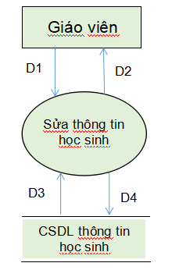**Ý nghĩa từng dòng dữ liệu:**

+ D1: Thông tin học sinh: Mã học sinh, họ tên, ngày sinh, địa chỉ, giới tính, điện thoại, dân tộc, tôn giáo, họ tên cha, nghề nghiệp cha, họ tên mẹ, nghề nghiệp mẹ.

+ D3: 15 ≤ tuổi học sinh ≤ 20.

+ D2: Kết quả việc sửa đổi thông tin học sinh.

+ D4: Thông tin học sinh sau khi sửa: Mã học sinh, họ tên, ngày sinh, địa chỉ, giới tính, điện thoại, dân tộc, tôn giáo, họ tên cha, nghề nghiệp cha, họ tên mẹ, nghề nghiệp mẹ.

* **Thuật toán xử lí:**

+ Bước 1: Nhập thông tin học sinh: Mã học sinh, họ tên, ngày sinh, địa chỉ, giới tính, điện thoại, dân tộc, tôn giáo, họ tên cha, nghề nghiệp cha, họ tên mẹ, nghề nghiệp mẹ.

+ Bước 2: Chọn nút Sửa.

+ Bước 3: Hệ thống kiểm tra. Nếu tồn tại học sinh đó, chọn 1 học sinh cần xóa. Ngược lại thì không xóa được.

+ Bước 4: Điền thông tin cần sửa.

+ Bước 5: Chọn nút Sửa.

+ Bước 6: Hệ thống kiểm tra. Nếu 15 ≤ tuổi học sinh ≤ 20 thì sửa thành công. Ngược lại không sửa.

+ Bước 7: Sửa tiếp thì quay lại bước 1, ngược lại chọn nút Thoát để kết thúc.

1. **Chia lớp:**

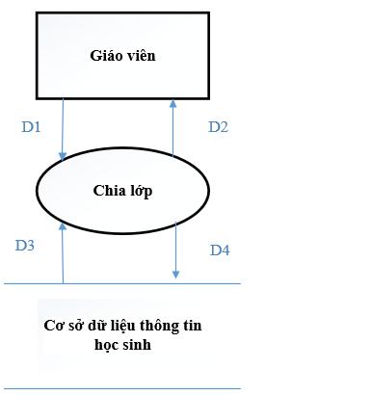

* **Ý nghĩa từng dòng dữ liệu:**

+ D1: Nhập thông tin lớp: Mã lớp, tên lớp, sĩ số, mã khối, Mã học sinh, họ tên, ngày sinh, địa chỉ, giới tính, số điện thoại, dân tộc, tôn giáo.

+ D3: Có 3 khối lớp (10, 11, 12). Mỗi lớp không quá 40 học sinh.

+ D2: Kết quả chia lớp.

+ D4: Lưu danh sách lớp.

* **Thuật toán xử lí:**

+ Bước 1: Nhập thông tin lớp: Mã lớp, tên lớp, sĩ số, mã khối.

+ Bước 2: Chọn nút Thêm lớp.

+ Bước 3: Hệ thống kiểm tra nếu Sĩ số < 40, Mã khối = {10, 11, 12} thì thêm. Ngược lại không thêm lớp.

+ Bước 3: Nhập thông tin học sinh: Mã học sinh, họ tên, ngày sinh, địa chỉ, giới tính, số điện thoại, dân tộc, tôn giáo.

+ Bước 4: Chọn nút Thêm học sinh.

+ Bước 5: Nếu tổng số học sinh < Sỉ số thêm học sinh thành công, ngược lại không thêm được.

+ Bước 7: Thêm tiếp quay lại bước 1 hoặc bước 2. Ngược lại nhấn nút Thoát để kết thúc.

1. **Tra cứu thông tin học sinh:**

* 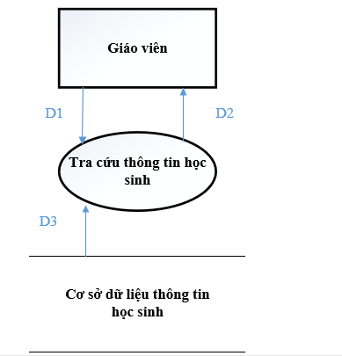**Ý nghĩa từng dòng lệnh:**

+ D1: Nhập thông tin học tin: mã học sinh hay họ tên, mã lớp.

+ D3: Danh sách học sinh thỏa kết quả tra cứu, gồm: tất cả thông tin học sinh và tất cả các cột điểm.

+ D2: Kết quả tra cứu, D3.

* **Thuật toán xử lí:**

+ Bước 1: Nhập mã học sinh hay họ tên, mã lớp.

+ Bước 2: Xuất ra Danh sách học sinh thỏa kết quả tra cứu, gồm: tất cả thông tin học sinh và tất cả các cột điểm.

+ Bước 4: Nếu muốn tra cứu tiếp thì quay lại. bước 1. Ngược lại nhấn nút Thoát để kết thúc.

1. **Thêm bảng điểm môn học của học sinh:**

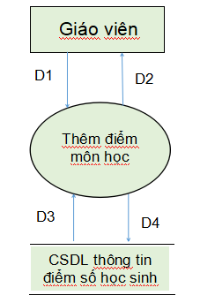

* **Ý nghĩa từng dòng lệnh:**

+ D1: Nhập: Mã lớp, mã môn, mã học kì, họ tên, điểm miệng, điểm 15’, điểm 1 tiết, điểm thi, mã học sinh.

+ D3: Có 2 học kỳ (I, II). Có 9 môn học (Toán, Lý, Hóa, Sinh, Sử, Địa, Văn, Đạo Đức, Thể Dục). 0 <= Điểm <= 10.

+ D2: Kết quả thêm bảng điểm môn học của học sinh.

+ D4: Lưu mã lớp, mã môn, mã học kì, họ tên, mã học sinh, điểm miệng, điểm 15’, điểm 1 tiết, điểm thi.

* **Thuật toán xử lí:**

+ Bước 1: Nhập: Mã lớp, tên môn, mã học kì, họ tên, mã học sinh, điểm miệng, điểm 15’, điểm 1 tiết, điểm thi.

+ Bước 2: Chọn nút Thêm.

+ Bước 3: Nếu mã học kì = {1, 2}, tên môn = { Toán, Lý, Hóa, Sinh, Sử, Địa, Văn, Đạo Đức, Thể Dục } và 0 <= Điểm <= 10 thì thêm thành công. Ngược lại không thêm được.

+ Bước 4: Thêm tiếp quay về bước 1, ngược lại chọn nút Thoát để kết thúc.

1. **Xóa bảng điểm môn học của học sinh:**

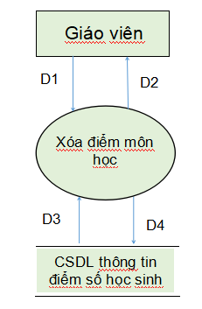

* **Ý nghĩa từng dòng lệnh:**

+ D1: Nhập: Mã lớp, mã môn, mã học kì, họ tên, điểm miệng, điểm 15’, điểm 1 tiết, điểm thi, mã học sinh.

+ D3: Có 2 học kỳ (I, II). Có 9 môn học (Toán, Lý, Hóa, Sinh, Sử, Địa, Văn, Đạo Đức, Thể Dục). 0 <= Điểm <= 10.

+ D2: Kết quả xóa bảng điểm môn học của học sinh.

+ D4: Lưu mã lớp, mã môn, mã học kì, họ tên, mã học sinh, điểm miệng, điểm 15’, điểm 1 tiết, điểm thi.

* **Thuật toán xử lí:**

+ Bước 1: Nhập: Mã lớp, tên môn, mã học kì, họ tên, mã học sinh.

+ Bước 2: Nếu mã học kì = {1, 2}, tên môn = { Toán, Lý, Hóa, Sinh, Sử, Địa, Văn, Đạo Đức, Thể Dục } thì chọn 1 học sinh cần xóa điểm. Ngược lại thì không xóa điểm được.

+ Bước 3: Chọn các cột điểm muốn xóa.

+ Bước 4: Nhấn OK để xóa.

+ Bước 5: Nếu muốn xóa tiếp quay lại bước 1, ngược lại nhấn Thoát để kết thúc.

1. **Sửa bảng điểm môn học của học sinh:**

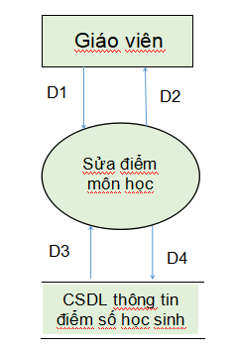

* **Ý nghĩa từng dòng lệnh:**

+ D1: Nhập: Mã lớp, mã môn, mã học kì, họ tên, điểm miệng, điểm 15’, điểm 1 tiết, điểm thi, mã học sinh.

+ D3: Có 2 học kỳ (I, II). Có 9 môn học (Toán, Lý, Hóa, Sinh, Sử, Địa, Văn, Đạo Đức, Thể Dục). 0 <= Điểm <= 10.

+ D2: Kết quả sửa bảng điểm môn học của học sinh.

+ D4: Lưu mã lớp, mã môn, mã học kì, họ tên, mã học sinh, điểm miệng, điểm 15’, điểm 1 tiết, điểm thi.

* **Thuật toán xử lí:**

+ Bước 1: Nhập: Mã lớp, tên môn, mã học kì, họ tên, mã học sinh.

+ Bước 2: Nếu mã học kì = {1, 2}, tên môn = { Toán, Lý, Hóa, Sinh, Sử, Địa, Văn, Đạo Đức, Thể Dục } và 0 <= Điểm <= 10 thì chọn 1 học sinh cần sửa điểm. Ngược lại thì không sửa điểm được.

+ Bước 3: Sửa các cột điểm cần sửa.

+ Bước 4: Nhấn OK để sửa.

+ Bước 5: Kiểm tra nếu 0 <= Điểm <= 10 thì sửa thành công, ngược lại không sửa được.

+ Bước 6: Nếu muốn sửa tiếp quay lại bước 2, ngược lại nhấn Thoát để kết thúc.

1. **Lập báo cáo điểm từng môn:**

* 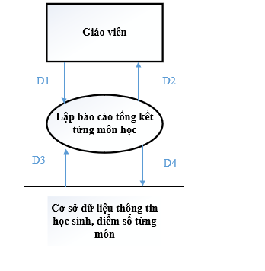**Ý nghĩa từng dòng lệnh:**

+ D1**:** Nhập: Mã môn, học kỳ, năm học

+D2: Kết quả trả về báo cáo tổng kết môn: lớp, sỉ số, số lượng đạt, tỷ lệ.

+D3: Học sinh đạt môn/đạt nếu có điểm trung bình >= 5.

+D4: Lưu kết quả báo cáo điểm từng môn.

* **Thuật toán xử lý:**

+ Bước 1: Nhập Môn, Học kì, năm học.

+ Bước 2: Hệ thống kiểm tra thông tin học sinh ở từng lớp, điểm số môn, tính toán số lượng, tỉ lệ đạt.

+ Bước 3: Xuất ra Bảng báo cáo tổng kết môn: lớp, sỉ số, số lượng đạt, tỷ lệ và tiến hành lưu vào hệ thống

1. **Lập báo cáo tổng kết học kỳ:**



**Ý nghĩa từng dòng lệnh:**

**+D1:** Nhập thông tin học sinh: Mã học kỳ, năm học

**+D2:** Xuất báo cáo tổng kết học kỳ: lớp, sỉ số, số lượng đạt, tỷ lệ.

**+D3:** Học sinh đạt loại giỏi nếu DTB >=8.0, đạt loại khá nếu 6.5<=DTB<8.0, đạt loại trung bình nếu 5<=DTB<6.5 và đạt loại yếu nếu DTB<5.

**+D4:** Lưu**:** Mã học sinh, họ tên, ngày sinh, địa chỉ, giới tính, số điện thoại, điểm trung bình, xếp loại ,...

-Thuật toán xử lý:

Bước 1: Nhập thông tin: Mã học kỳ, năm học

+ Bước 2: Hệ thống tra cứu thông tin học sinh, điểm số, tính toán số lượng đạt của từng lớp.

+ Bước 3: Xuất kết quả báo cáo: Học kì, Lớp, Sĩ số, Số lượng đạt, Tỉ lệ và lưu thông tin vào hệ thống**.**

1. **Thay đổi tuổi, lớp, môn, điểm:**

* 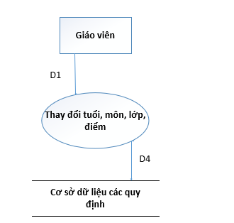Ý nghĩa từng dòng lệnh:

+D1: Nhập thông tin các Quy Định (QĐ).

+D4: Lưu thông tin QĐ.

-Thuật toán xử lý:

Bước 1: Nhập mã QĐ.

Bước 2: Thay đổi thông tin QĐ:

+ QĐ1: Thay đổi tuổi tối thiểu, tuổi tối đa.

+ QĐ2: Thay đổi sĩ số tối đa của các lớp, thay đổi số lượng và tên các lớp trong trường.

+ QĐ4: Thay đổi số lượng và tên các môn học.

+ QĐ5: Thay đổi điểm đạt môn/đạt.

Bước 3: Nếu có thay đổi thì sửa thành công. Ngược lại không sửa gì cả.

Bước 4: Nếu muốn sửa tiếp quay lại bước 2, ngược lại nhấn thoát để kết thúc.